Raindance – När du glömt eller vill ändra ditt lösenord

Glömt ditt lösenord
Har du glömt ditt lösenord kontaktar du ekonomi@tomelilla.se eller 0417-182 31.

Ändra ditt lösenord
Vill du ändra ditt lösenord går du in under Mina inställningar, väljer användare och därefter fyller du i ditt gamla lösenord och sen ditt nya.
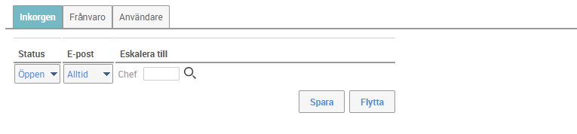
Automatiskt byte av lösenord
Efter cirka 6 månader kommer det upp en ruta för byte av lösenord. Du skriver in det gamla lösenordet och sen det nya.

